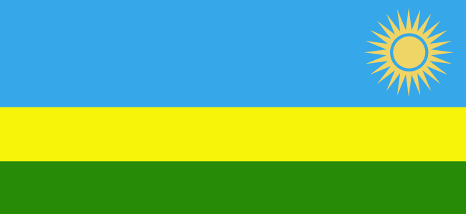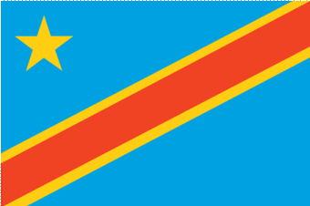

COMMUNIQUE CONJOINT
Sommet des Chefs d’Etat de la République Démocratique du Congo et de la République du Rwanda
Goma, le 6 Août 2009
- A l’Invitation de son Homologue Son Excellence Mr Joseph KABILA KABANGE, Président de la République Démocratique du Congo (RDC), Son Excellence Monsieur Paul KAGAME, Président de la République du Rwanda, a effectué le 6 Août 2009 à Goma une visite officielle en RDC. Son Excellence Mr Président Paul KAGAME était accompagné par le Ministre des Affaires Etrangères, le Ministre de la Défense, le Ministre de la Sécurité Intérieure et le Ministre d’Etat en charge de l’Energie ainsi que d’autres officiels militaires et civils de haut rang.

- Son Excellence Joseph KABILA KABANGE, Président de la République Démocratique du Congo (RDC), était accompagné par le Ministre de la Coopération Internationale et régionale, le Ministre des Affaires Etrangères, le Ministre de la Défense Nationale et des Anciens Combattants, le Ministre de l’Energie ainsi que d’autres officiels militaires et civiles de haut rang.

- Leurs Excellences Paul KAGAME et Joseph KABILA KABANGE, ont eu des entretiens en tête-à-tête. Cette rencontre au sommet a été précédée d’une réunion préparatoire au niveau des ministres et experts des deux pays tenue à L’Hôtel lac Kivu Serena, Rubavu, du 5 au 6 Août 2009.

- Au cours de leurs échanges, les deux Chefs d’Etat ont passé en revue toutes les questions d’intérêt commun couvrant divers domaines de coopération.

- Dans les domaines de la défense et de la sécurité, les deux chefs d’Etat ont apprécié à leur juste valeur les réalisations accomplies ainsi que les efforts conjoints déployés en vue de promouvoir la paix et la stabilité entre les deux pays d’éradiquer tous les groupes armés opérant dans l’Est de la R.D.C notamment les F.D.L.R. Ils ont tout particulièrement exprimé leur satisfaction quant au succès de l’opération conjointe Umoja-Wetu conduite au cours du 1er trimestre de cette année et à celui de l’opération Kimia II actuellement en cours par les FARDC. Sur les plans politiques et diplomatiques, ils ont exprimé leur satisfaction particulière suite à la nomination des Ambassadeurs et à la relance des activités de la CEPGL.

- Afin de marquer cette nouvelle ère et de renforcer leurs relations bilatérales, le sommet a décidé de relancer les activités de la Grande Commission Mixte Rwanda – RDC qui est restée en veilleuse depuis plus de vingt ans et a décidé de la convocation de la prochaine session dont les assises devront se tenir à Kinshasa entre Octobre et Novembre prochains. Cette session ordinaire examinera en priorité les questions de coopération en matière de sécurité, énergie, environnement et tourisme, commerce et investissement, la question des refugiés, ainsi que celles de coopération judiciaire, technique, scientifique et culturelle.

- Les deux Chefs d’Etat ont exprimé leur ferme détermination à œuvrer ensemble pour la consolidation de la paix, de la stabilité et du développement dans leurs pays respectifs ainsi que dans la sous région.

- Au terme de leur rencontre, Son Excellence Paul KAGAME, Président de la République du Rwanda, a remercié le Président Joseph KABILA KABANGE et le peuple congolais pour l’accueil chaleureux et l’hospitalité dont lui-même et sa délégation ont été l’objet. Il a en plus invite le Président Kabila à visiter à son tour le Rwanda.

- Le lieu et la date du prochain sommet seront fixés et communiqués par voie diplomatique.

Fait à Goma, le 6 Août 2009

